**EXPERIÊNCIAS VIVIDAS NA ESCOLA PEDRO CÂNDIDO (ASSENTAMNETO CAVACO – UNIÃO DOS PALMARES)**

Andressa CANUTO 1

Gilmar LAURINDO 1

Taynara MARIA 1

Dorgival CASSIANO 2

José LIDEMBERG 3

Graduandos no curso de licenciatura em geografia, Uneal; 2 Professor graduado no curso de licenciatura em geografia; 3 professor Dr. Do curso de licenciatura em geografia

[gilmar.laurindo@hotmail.com.br](mailto:gilmar.laurindo@hotmail.com.br)

**RESUMO:** O programa Residência pedagógica que foi implantado na Escola Municipal Pedro Cândido da Silva tem como objetivo desenvolver habilidades e competências na área de geografia. Proporcionando aos discentes, graduandos no curso de licenciatura plena em geografia, a vivência com o cotidiano e a sala de aula, conhecendo um pouco da realidade do ambiente de trabalho ao qual estará inserido, formando um perfil profissional à medida que vivenciamos e ganhamos conhecimentos e experiências válidas de forma direta e indireta com o preceptor, porém significativa com outros professores da escola. É um projeto que possibilita um aprendizado inigualável, um divisor de águas na percepção de mundo e de vivência com a escola. Mostrando-nos a importância do âmbito escolar e sua relação com o social, o econômico e cultural. Promovendo sempre o aprimoramento desses conhecimentos absorvidos e aplicá-los posteriormente na sala de aula, na docência.

**Palavras-chave:** Residência pedagógica. Assentamento rural. Escola

**INTRODUÇÃO**

O presente artigo objetiva mostrar a pertinência do Projeto (RP) Residência Pedagógica e suas atribuições e ações que, estão sendo desenvolvido na Escola Municipal Pedro Cândido da Silva, localizada no Sítio Cavaco, Zona Rural a qual está vinculada ao município de União dos Palmares/AL. Uma instituição de ensino da educação básica que oferta desde a educação Infantil, Fundamental I e II e EJA, cujo alunado tem suas origens advindas dos sítios circunvizinhos Serra da Imbira e Serra Preta e da Própria comunidade Cavaco, que possui uma situação econômica e social singela, de um povo simples e que sobrevive principalmente da agricultura e agropecuária. A Escola foi fundada em 1973, e possui um histórico de contribuição ao meio ambiente através de projetos voltados para a preservação do meio ambiente, principalmente com o Projeto Viveiro Educativo que está sendo desenvolvido na Escola pelo prof. Dorgival Cassiano (Vavá) há alguns anos, na perspectiva de promover a consciência ambiental nos alunos, na comunidade escolar e local. Projeto que rendeu prêmio para a escola com representação do aluno Pedro Antônio e posteriormente ao aluno Edcarlos França que representou a escola também com o Projeto. Além da Horta Medicinal que está sendo também desenvolvido, está em andamento. Mostrando a importância das ervas como mecanismo de cura e de tratamento de algumas doenças, método milenar, pois os índios já utilizavam esse tipo de método. Enfim, são projetos ímpares, que trazem para os nossos alunos um conhecimento significativo e permite que haja um cuidado com a natureza, com o meio ambiente e com a própria saúde, evitando muitas vezes o uso excessivo de medicamentos industrializados que com certo tempo de uso tornam-se prejudiciais à saúde humana provocando mais doenças. Assim, é perceptível que esse projeto Residência Pedagógica trouxe muito aprendizado, conhecimento e, sobretudo, o aprimoramento desse conhecimento e da prática, do convívio, do dia a dia do ambiente escolar e da troca mútua entre graduandos, preceptor e os próprios alunos que são os principais agentes dessa troca de experiência necessária para o exercício da docência.

**MATÉRIAIS E METÓDO**

A metodologia tem como embasamento as experiências vivenciadas na escola e também na localidade onde são desenvolvidas algumas atividades, além disso, ele traz outras fontes de pesquisa para fundamentação das ações realizadas, sites foram consultados para uma melhor amplitude e para uma melhor construção do material.

**RESULTADOS E DISCUSSÃO**

[...] É importante apurar e treinar a observação. O hábito da observação, de seu registro e de sua interpretação, leva à compreensão do nosso ambiente. A importância da observação não consiste apenas em aproveitar informações visuais, que podem levar à inferência de propriedades menos aparentes do meio. É preciso considerar seu papel na educação do olhar a favor de uma maior sensibilização sobre o ambiente que nos cerca. Furlan (2005, p.109)

Desse modo, os trabalhos vão desde a observação dos residentes durante as aulas ministradas pelo professor de Geografia regente, quanto as atividade práticas sendo de suma importância para o aprimoramento das aulas e consequentemente com aspecto positivo para o aprendizado dos alunos rompendo o ensino tradicional e trazendo outras possibilidades, métodos que despertem o interesse dos discentes**.** As turmas onde são desenvolvidos os trabalhos vão do 6° ao 9° ano no período vespertino em equipes que se dividem dois dias por semana, temos o total apoio da coordenadora e diretora para auxiliar tanto o professor como se quisermos utilizar de recursos da escola a benefício dos alunos, podemos planejar uma atividade diferente que envolva a geografia E possa facilitar tal conteúdo onde muitos ainda têm dificuldade de assimilar. Nossa troca e essa ajudar todo o corpo escolar se preciso e, principalmente cada discente. A escola e engajada em vários projetos ambientais, sendo uma das melhores no IDEB da rede municipal.

A escola foi um dos primeiros espaços a absorver esse processo de “ambientalização” da sociedade, recebendo a sua cota de responsabilidade para melhorar a qualidade de vida da população, por meio de informação e conscientização. Segura (2001, p. 21)

Podemos falar das experiências vividas em sala por nós residentes, nas aulas de geografia podendo ter uma vivência com prática docente e com assuntos trabalhados que estão ao nosso redor e também inseridos na academia de uma forma teórica. Nas escolas notamos o quanto os alunos estão rodeados de geografia e é uma matéria que está associada a outras áreas. Principalmente no que concerne a questão ambiental através da conscientização dos danos que o homem pode causar ao meio ambiente e ainda desenvolver junto com os alunos meios e formas para uma melhor conservação do ambiente. O espaço em que se vive que envolve o meio social do natural, pessoas, capital política, natureza, etc. assuntos que devem ser estudados e postos em prática, pois aprendemos para adquirir conhecimentos e passa-los adiante. Nós enquanto estudantes pesquisadores buscamos sempre uma formação, aprimorando o, conhecimento, praticando para que assim possamos ser bons educadores e o professor regente da residência nos dar um suporte muito favorável , ele explora os conteúdos da geografia com os elementos que estão ao nosso redor, mostrando aos alunos que a geografia está cada vez mais próxima da realidade em que vivem.

**­**O desenvolvimento de programas de educação ambiental e a conscientização de seus conteúdos depende deste complexo processo de emergência e constituição de um saber ambiental, capaz de ser incorporado às práticas docentes e como guia de projetos de pesquisa. Leff (2001, p. 218)

Bom, à horta medicinal do viveiro do cativo são projetos de grande estímulo e admiração, foi iniciado com o propósito de mostrar aos alunos e agora a comunidade o quanto se faz necessários às ervas e a preservação do meio em que vivemos e, ainda perceber que a cada muda plantada será um grande benefício para a geração futura, e importante saber que podemos contribuir dessa forma por dias melhores. O professor Dorgival responsável por esse projeto da horta medicinal está conosco na residência, nós o auxiliamos tanto em sala como nesses projetos. Saímos da escola junto com as crianças para estimular nos alunos essas iniciativas a outras escolas proporcionando ideias para que mais professores e mais instituições possam aprender a preservar e saber a importância das ervas medicinais para nossa saúde, elas são muito benéficas para o ser humano, evidências mostram sua eficácia no combate a vários tipos de patologias presentes no ser humano. Os alunos se empenham junto como professor e conosco para fazer a manutenção da horta do viveiro. Já levamos as crianças do fundamental I da própria escola para a horta foi uma atividade muito enriquecedora e dinâmica, os alunos interagiam e identificam alimentos plantados e faz associações aos que seus pais utilizam em casa nas refeições diárias.

**Figura 01 (Quinzena ambiental)**

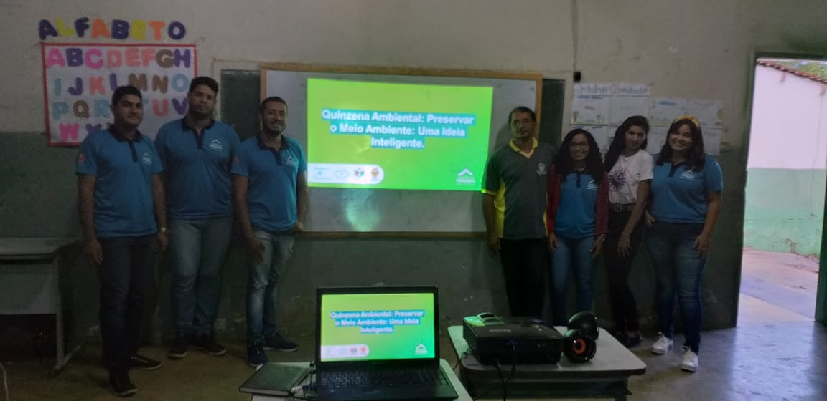

FONTE: GILMAR LAURINDO, 2019.

Projeto da quinzena ambiental, realizado na escola Pedro Cândido onde algumas temáticas como preservação do meio ambiente, atividades na horta com as plantas medicinais e demais atividades pedagógicas desenvolvidas pelos residentes juntamente com os alunos.

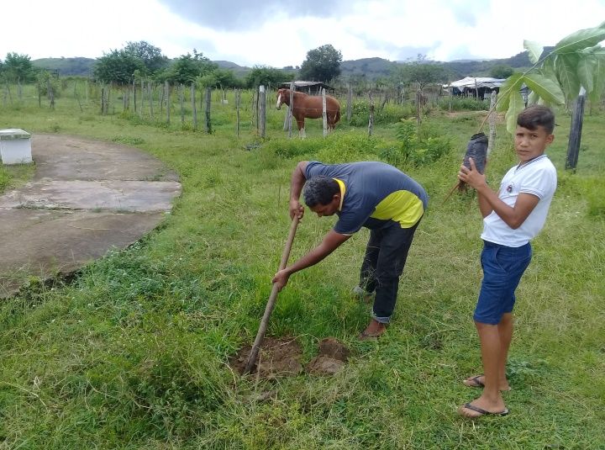**Figura 02 (Plantação de mudas)**

FONTE:GILMAR LAURINDO, 2019.

Atividade realizada no conjunto habitacional Conceição Lyra, os residentes juntamente com o professor e os alunos se dirigiram a Unidade Básica de Saúde daquela comunidade e plantam mudas por toda aquela localidade.

**CONCLUSÕES**

O projeto residência pedagógica ao longo desse período só tem a contribuir com nossas experiências em sala de aula, conhecer as necessidades e a realidades de nossos alunos, pois e muito diferente do que é passado para nós, conviverem todos os dias com os alunos, ajudar o professor e elaborar projetos só tem a nutrir nossos conhecimentos. E outro ponto que devemos levar em consideração é a nossa troca de conhecimento com o professor regente, ver os métodos de ensino por ele usado, o projeto do viveiro e da horta escolar, por exemplo, consegue trazer conhecimentos sobre ervas medicinais usados pelos nossos parentes antigos e passar essa experiência para os alunos é resgatar tradições esquecidas e conseguir aprimora-las para o nosso cotidiano e isso são experiências que não adquirimos em sala de aula, mas sim no dia a dia.

Pois bem, o projeto residência pedagógica só tem a trazer benefícios para nos residentes, e para todos envolvidos, nos crescemos amadurecemos e além de tudo aprendemos cada vez mais experiências que só tem a adicionar no nosso currículo acadêmico e nas nossas vidas.

**REFERÊNCIAS BIBLIOGRÁFICAS**

Disponível em: <<http://www.reveduc.ufscar.br/index.php/reveduc/article/view/364>>

Acesso em: 12/08/2019.

Disponível em:< <https://thiagoorganico.com/horta-medicinal/>>

Acesso em: 13/08/2019.

Disponível em: <<http://wesco.com.br/beneficios-de-uma-horta-medicinal/>>

Acesso em: 13/08/2019

Disponível em: <<https://www.brasildefato.com.br/2019/03/25/como-funcionam-as-escolas-do-campo-que-estao-na-mira-do-governo-bolsonaro/>>

Acesso em: 19/08/2019

Disponível em: <<https://www.portaleducacao.com.br/conteudo/artigos/esporte/a-educacao-e-a-escola-do-campo/16503>>

Acesso em: 19/08/2019

Disponível em: < <https://mundoeducacao.bol.uol.com.br/biologia/10-dicas-importantes-para-preservar-meio-ambiente.htm>>

Acesso em: 21/08/2019

FURLAN, Sueli Ângelo. Técnicas de biogeografia. In: VENTURI, Luís Antônio Bittar. Praticando Geografia: técnicas de campo e laboratório. São Paulo: Oficina de Textos, 2005, p. 99-130.

LEFF, Enrique. Saber ambiental: sustentabilidade, racionalidade, complexidade, poder. Petrópolis, RJ: Vozes, 2001.

Projeto político pedagógico da escola Pedro Cândido.

SEGURA, Denise de S. Baena. Educação Ambiental na escola pública: da curiosidade ingênua à consciência crítica. São Paulo: Annablume: Fapesp, 2001. 214p.